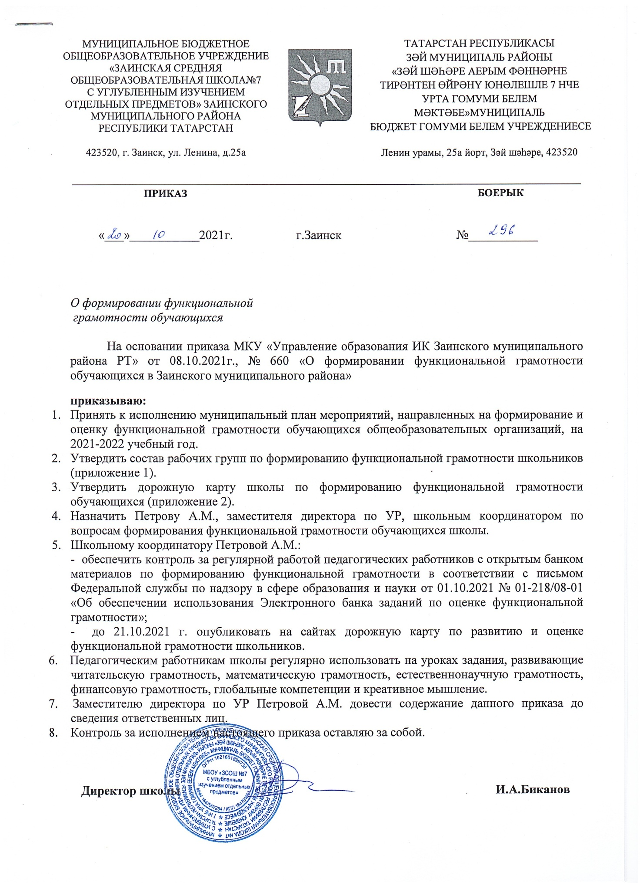

Приложение 1

Состав рабочих групп, по вопросам
формирования функциональной грамотности
обучающихся на 2021-2022 учебный год

№  пп | Направление функциональной грамотности | Руководитель группы | Члены группы
1 | Развитие качества чтения, математического и естественнонаучного образования в начальной школе | Тулынина Нина Леонидовна | Учителя начальных классов
2 | Читательская грамотность | Гладких Ирина Николаевна  Талипова Алсу Гасимовна | Учителя русского языка и литературы, родного языка
3 | Математическая грамотность | Кошенкова Анна Георгиевна | Учителя математики, учителя физики
4 | Финансовая грамотность | Запека Юлия Михайловна | Учителя истории
5 | Естественно-научная грамотность | Танчук Юлия Ивановна | Учителя географии, биологии, химии
6 | Глобальная компетентность, информационная грамотность | Советникова Ольга Викторовна | Учитель информатики и ИКТ.

Приложение 2

ПЛАН МЕРОПРИЯТИЙ
«Формирование и оценка функциональной грамотности обучающихся
МБОУ «ЗСОШ №7 с углубленным изучением отдельных предметов» на 2021-2022 учебный год
№  п/п | Наименование мероприятия | Ожидаемый результат | Срок | Ответственные исполнители
1 | Приказ об утверждении плана мероприятий, направленных на формирование и оценку функциональной грамотности обучающихся на 2021-2022 учебный год | Дорожная карта по формированию и оценку функциональной грамотности | 21.10.2021 | Директор школы Биканов И.А
2 | Разработка и утверждение плана мероприятий, направленных на формирование и оценку функциональной грамотности обучающихся на 2021/2022 учебный год | Утверждение плана | 21.10.2021 | Директор школы Биканов И.А.
3 | Организация работы по внедрению учебный процесс банка заданий для оценки функциональной грамотности | Использование в работе банка заданий для оценки функциональной грамотности | 2021-2022  учебный год | Зам.директора по УР Петрова А.М.
4 | Внесение мероприятий по  развитию функциональной  грамотности обучающихся в  планы работы ШМО учителей-  предметников | План работы ШМО с дополнительными разделами | 01.11.2021 | Зам.директора  Васильева Н.В.
5 | Обеспечение прохождения курсов повышения квалификации по вопросам функциональной  грамотности | Повышение уровня  профессиональной компетентности педагогов | 30.12.2021 | Зам.директора  Васильева Н.В.
6 | Подготовка базы тестовых  заданий для проверки  сформированности  функциональной грамотности по предметам | Сборник контрольно-измерительных материалов сформированности  функциональной грамотности по предметам | 07.11.2021 | Руководители ШМО
7 | Методический семинар для  педагогов школы | Повышение  уровня профессиональной  компетентности  педагогов | 01.12.2021 | Руководители ШМО
8 | Организация проведения  мониторингового исследования  функциональной грамотности  обучающихся 8- 9 классов | Диагностическая работа. Аналитическая справка по итогам проведения | февраль, 2022 учебный год | Зам.директора Васильева Н.В.  Петрова А.М.
9 | Организация информационно-разъяснительной работы с родителями, по вопросам функциональной грамотности | Разместить  материалы по ФГ на сайт,  провести родительские  собрания | 29.12.2021 | Зам.директора по ВР Ханнанова Э.М.

